INFORME
EVALUACIÓN DE PROYECTOS

Integrantes:
Jose Vasquez
Mauricio Domihual

Introducción
Etapa I
- PLANTEAMIENTO DEL PROBLEMA
- OBJETIVOS DEL PROYECTO
  - Objetivo General
  - Objetivos Específicos
- DESCRIPCIÓN DEL PROYECTO (incluir alcance)
- DESCRIPCIÓN SITUACIÓN ACTUAL (incluir diagrama y descripción)
- Estudio de mercado (Como observación del mercado)

Etapa II
- ANÁLISIS DEL PROBLEMA
- ALTERNATIVA DE SOLUCIÓN PROPUESTA
- ARQUITECTURA DE LA SOLUCIÓN
- DESCRIPCIÓN SITUACIÓN FUTURA (incluir diagrama y descripción)
- ESTUDIO DE FACTIBILIDAD
  - Factibilidad Técnica
  - Factibilidad Económica
  - Factibilidad Legal
  - Factibilidad Operativa
- CANVA

CAPÍTULO III
- Costos Fijos y variables
- Punto de equilibrio
- precio del servicio
- Inversión del proyecto
- Horizonte de evaluación
- Depreciación horizontal o acelerada
- TMAR o Tasa de descuentos
- Flujo de caja puro
- VAN , TIR y ROI
- financiamiento y flujo de caja con financiamiento
- Wacc

CAPÍTULO IV
- CARTA GANTT
- PROPUESTA DE MEJORAS FUTURAS
- CONCLUSIONES
ANEXOS
- ANEXO I
- ANEXO 2

Planteamiento del problema

Muchas personas y empresas enfrentan un proceso lento y tedioso al realizar estudios de mercado de materias primas, dedicando un tiempo considerable a la búsqueda y comparación individual de precios y calidad de productos entre diferentes proveedores

Objetivo general
Por esta razón se decidió crear una aplicación que tenga las información de los diferentes empresas y sus diferentes productos para que el usuario pueda compararlos y dándole el mejor calidad/precio

Objetivo Específico
Buscamos ser la opción preferida de las empresas, así compitiendo de gran manera y hacernos un hueco en el mercado de suministro

Descripción del Proyecto:
Como bien se documentó anteriormente nuestro proyecto llamado Eco Material tiene como función la venta de material de primera calidad para las diferentes constructoras , si bien el sistema cuenta con una bodega para sus futuros productos el sistema tiene como objetivo principal el negocio de exportar , comprar o vender con otras empresas de material de construcción , algunos alcances que tendrá el proyecto son los siguientes :
- Recolección automática de datos de precios
- Comparación de precios y calidad entre proveedores
- Evaluación de proveedores
- Filtro y búsqueda avanzada de materias primas
- Generación de reportes automáticos
- Alertas de cambios de precios o disponibilidad
- Base de datos centralizada de proveedores y productos
- Interfaz amigable y accesible desde la web
Tabla de Duración :
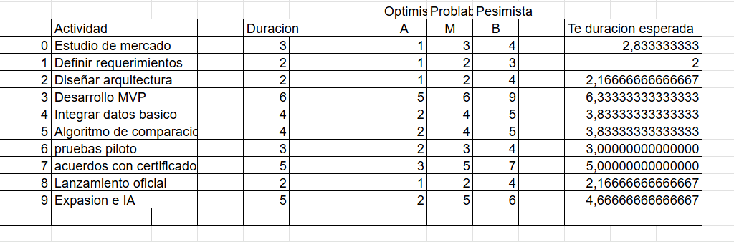

Alcance diagrama de pert:
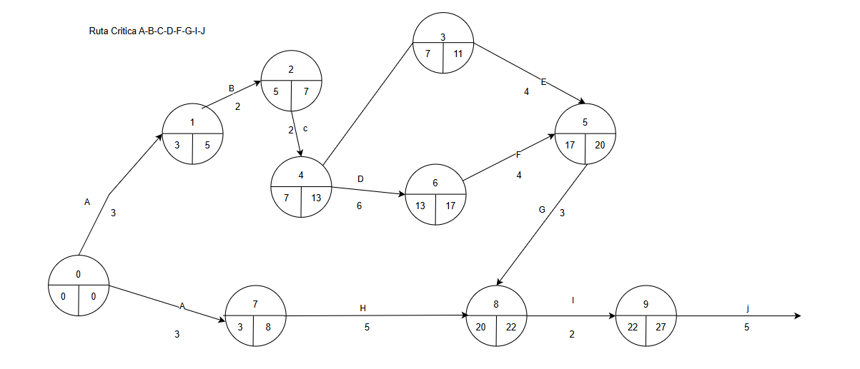

Descripción de la situación Actual: El área de la construcción en chile enfrenta un escenario crítico, con una construcción que demanda soluciones urgentes para la reactivación, según informes de MAch 65 (CChC, enero 2024):

Este contexto nuestro proyecto busca apoyar:
Las PYMEs constructoras requieren reducir costos y tiempos en la adquisición de insumos.
Los proveedores necesitan canales eficientes para llegar a clientes en un mercado contraído.
La transparencia en precios y calidad puede mitigar riesgos en un entorno de alta incertidumbre.

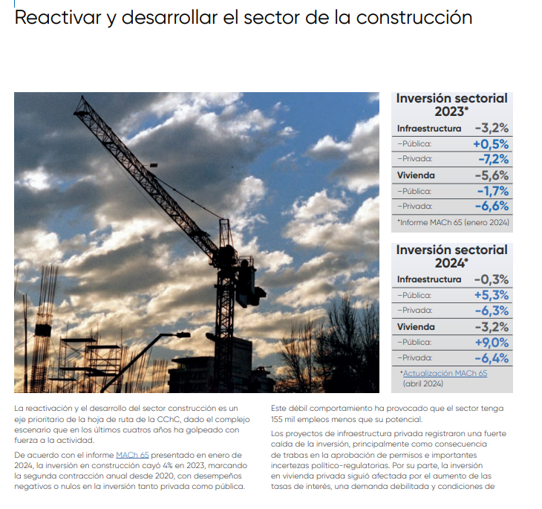
info:https://cchc.cl/w/memoria-2023#

Estudio de mercado:
A lo largo de este estudio del mercado hemos detectado algunas marcas que compiten con nosotros las cuales son :
- BigMat
- Sodimac
- Easy
- Cemex
- Construmart
- Ferreterías locales

si bien hay muchas marcas con las cuales competimos Eco Material es superior en las mayorías de aspectos ya que estas marcas trabajan para sí mismas no como nuestro sistema que recauda información de cada una de estas para poder trabajar
algunos aspectos donde nuestro sistema es mejor son :

- Tecnología avanzada para la recolección automática de datos y la comparación de precios y calidad en tiempo real.
- Valor añadido mediante la evaluación de proveedores, reportes automáticos y alertas personalizadas.
- Enfoque en la experiencia del usuario, con una plataforma accesible, intuitiva y mejorada constantemente con inteligencia artificial y opciones de expansión internacional.

Por otro lado hemos encontrado algunas empresas importantes junto con algunos proveedores de materias primas las cuales son :
- Cementos Polpaico
- Cemex Chile
- Industrias Corma
- Compañía Minera Doña Inés de Collahuasi
- Aceros AZA
- Asociación de Fabricantes de Prefabricados de Concreto
- Ferreterías locales como Ferretería El Volcán y Ferretería BredenMaster

Gracias a esto que revela el análisis del mercado, Eco Material llega justo cuando más se necesita. Dentro del sector de la construcción, las constructoras todavía se enfrentan al desafío de tener que confirmar precios y la calidad de los materiales de manera manual, algo que demanda muchísimo tiempo y esfuerzo. Debido a esto, las determinaciones no siempre son las más correctas, y las empresas terminan dedicando horas valiosas en algo que podría simplificarse. Si bien hay alternativas, Eco Material presenta una propuesta singular: una plataforma muy fácil de usar y al día que facilita la comparación exhaustiva, convirtiéndose en un recurso clave para las empresas que aspiran a potenciar su rendimiento.

- ANÁLISIS DEL PROBLEMA:
problema Detectado :

Últimamente Muchas personas y en general muchas empresas enfrentan un proceso lento y tedioso al realizar estudios de mercado de materias primas, dedicando un tiempo considerable a la búsqueda y comparación individual de precios y calidad de productos entre diferentes proveedores esto a veces resulta en una buena opción pero en la mayoría de casos las empresas pierden mucho tiempo y en algunos otros casos cuando el procesos es rápido los materiales y los precios no son tan buenos como se esperan .

- ALTERNATIVA DE SOLUCIÓN PROPUESTA
Debido al problema recién mencionado anteriormente El equipo ProyectaCon ha propuesto una solución la cuales :
- crear una aplicación que tenga las información de los diferentes empresas y sus diferentes productos para que el usuario pueda compararlos y dándole el mejor calidad/precio

- ARQUITECTURA DE LA SOLUCIÓN
las Arquitecturas que se utilizaran en esta solución serán:
Frontend: App móvil y web con React Native/Flutter y React.js.
Backend: API RESTful o GraphQL en Node.js/Django con integración de servicios de terceros.
Base de Datos: MySQL/PostgreSQL para datos estructurados, MongoDB para datos flexibles.
Servicios Externos: APIs de proveedores, procesamiento de pagos, plataformas de revisión.
Seguridad: OAuth 2.0, JWT, encriptación SSL/TLS, 2FA, protección contra ataques DDoS.

- DESCRIPCIÓN SITUACIÓN FUTURA

- En el futuro el Sistema Eco Material lograra ser una plataforma global , ofreciendo herramientas de comparación de precios y calidad con inteligencia artificial además integrar proveedores de servicios adicionales y añadir un sistema de seguimiento en tiempo real para cada envío , por otro lado se espera que La plataforma sea escalable, con soporte en múltiples idiomas y monedas lo que la hará accesible para empresas en todo el mundo ya que se enfocará en ofrecer una experiencia de usuario mejorada y en promover prácticas de compra sostenibles

- Factibilidad Técnica:
- En esta aplicación dado que existen tecnologías modernas y bien soportadas la factibilidad técnica en este caso pueden garantizar una implementación eficiente, escalable y segura. Además, las herramientas y lenguajes de programación disponibles facilitan la integración con proveedores externos y la creación de una plataforma robusta.

- Factibilidad Económica:
- El modelo de negocio tiene potencial de rentabilidad si se implementan fuentes de ingresos como suscripciones y comisiones por transacción. Los costos iniciales pueden ser elevados, pero el retorno de la inversión es alcanzable si se logra atraer suficientes proveedores y compradores.
- Factibilidad Legal:
- registrarse en el Registro de Empresas y Sociedades (RES) del Ministerio de Economía
- ley Código del comercio
- Ley N° 19.857
- Ley N° 19.628 (Protección de Datos Personales)
- Ley N° 17.336 (Propiedad Intelectual):
Leyes Relevantes en construcción:
- Decreto N° 458 (Ley General de Urbanismo y Construcciones):
Exige que los materiales cumplan normas chilenas (INN).
- Ley N° 20.137 (Competencia Desleal):
tributación y aspectos financieros
- IVA (19%): Aplicable a suscripciones premium.
- Facturación electrónica: Obligatoria para transacciones B2B (usa DTE con SII).
- Comisiones: Si cobras por transacciones, declara como ingreso por servicios.
Transporte
- Ley N° 18.290 (Tránsito):
- Decreto N° 211 (MTT):
- Seguro obligatorio: SOAP
- Ley N° 19.542
- Decreto N° 725 (Armada de Chile):

- Factibilidad Operativa
- La operación de la plataforma requiere un equipo técnico competente 2 Desarrolladores Full-Stack ( CPL 2.300.000), con Data Engineer(CLP 2.140.000), Especialista Legal (CLP 3,500,000), Contador( CLP 800.000), Diseñador UI UX(CLP 1.000.000) y Encargado de Marketing(CLP $1.700.000), QA(CLP 1.200.000)y expertos de calidad( CLP 1,800,000), esto no da una gestión adecuada de los datos y un servicio de atención al cliente eficiente. La sostenibilidad a largo plazo dependerá de una actualización constante de los productos y la satisfacción del usuario.

- la infraestructura que necesitamos sería:
Cloud Computing (AWS, Google Cloud, Azure) para escalabilidad y flexibilidad.
Base de Datos (SQL/NoSQL como PostgreSQL, MySQL, MongoDB).
APIs de proveedores para integrar datos en tiempo real.
Frontend y Backend: Usar React, Vue.js para web, y React Native o Flutter para la app móvil.
Seguridad: SSL, OAuth 2.0, MFA, firewall y protección DDoS.
Monitoreo: Herramientas como New Relic, CloudWatch.
Análisis de Datos y BI: Google Analytics, Power BI, Tableau.
- Monitoreo en tiempo real con alertas proactivas para intervenir antes de que surjan problemas.
- Uso de CDN para optimizar la velocidad de carga global.
- Backups regulares y recuperación ante desastres para asegurar la continuidad del servicio.
- Redundancia de red y conexión a Internet de alta capacidad.
- Arquitectura de microservicios y colas de trabajo para manejar grandes volúmenes de datos.
- Soporte técnico 24/7 para resolver problemas en tiempo real.
- Pruebas de carga y mantenimiento preventivo para asegurar la performance y disponibilidad.

Evaluación geográfica: Analizar si la ubicación estratégica inicial es adecuada considerando aspectos como cercanía al mercado objetivo, costos operativos y logística.
- en este caso nosotros nos vamos a centrar en las regiones de (santiago y valparaíso ) pero igual vamos a tomar en cuenta regiones como (tarapacá , Coquimbo , maule , ñuble )
- también utilizaremos marcas reconocidas para nuestro proyecto marcas de construcción como por ejemplo (Sodimac , Easy , Construmart y algunos otros)
ya aclarado el tema comenzamos con la investigación de mercado en este caso evaluaremos la participación en el mercado de cada región :
Santiago : 45%
Valparaíso: 10%
Tarapacá: 4%
Coquimbo: 7%
Maule: 6%
Ñuble: 3%
Otros (tiendas locales o no especificadas en otras regiones) : 25%
En este caso la región que más vale la pena es Santiago con un 45%.
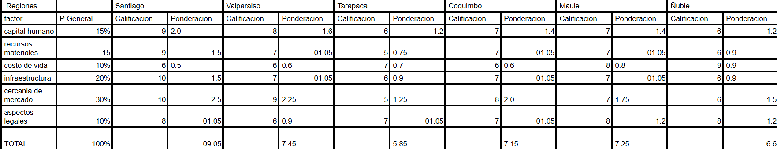

pasamos a los costos operativos :
- Santiago: 45%
- Valparaíso: 10%
- Tarapacá: 4%
- Coquimbo: 7%
- Maule: 6%
- Ñuble: 3%
- Otros costos operativos de otras regiones:25%
En este otro caso podemos ver que santiago vuelve hacer la mejor opción ya que encabeza la lista con un 45% por lo cual para finalizar deducimos que santiago en la mejor opción por la participación en el mercado y en los costos operativos y las otras comunas serían las mejores opciones .

- Canva
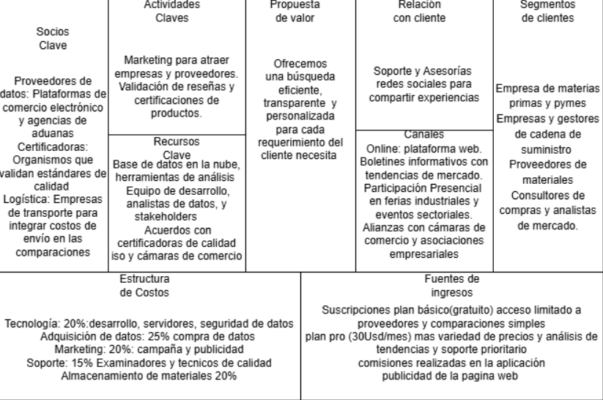

CAPÍTULO III
Costos Fijos y variables
En el siguiente apartado se mostrarán los costos fijos y variables del sistema :

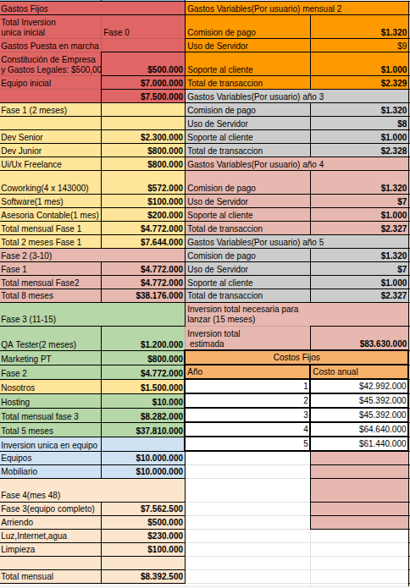
Los costos fijos y variables del proyecto, se han establecidos por fases, de esta forma establecer mejora la navegación en ella, la fase 0 es la fase donde se requiere un inversión mínima para iniciar el proyecto, podemos ver el costo fijo anual del proyecto que es de 42992000 millones de pesos para el primer año
así como costos variable por usuario,2329 pesos por usuario

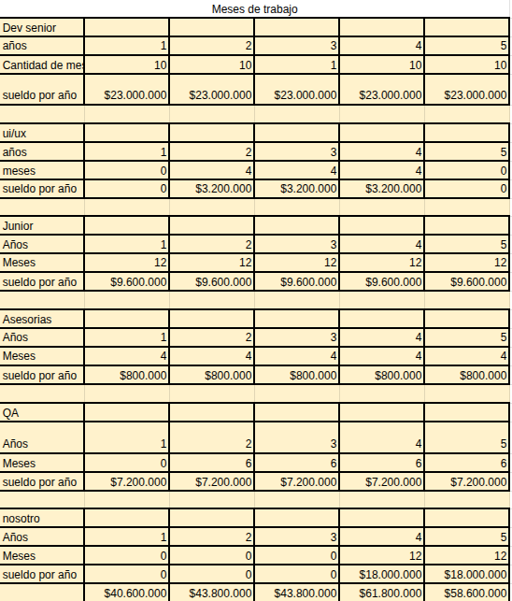
A continuación puedes ver los meses de trabajo por empleado, para reducir costo de empleo en diferente momento del desarrollo
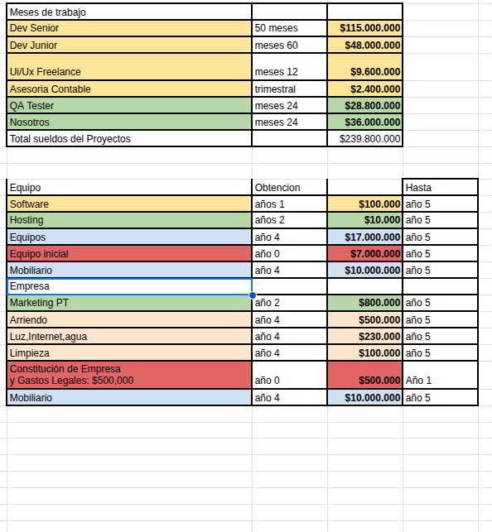
Aqui tenemo la compra de equipo y trabajo fuera de la área principal ,marketing y mantención de equipo costo de la empresa con su correspondiente obtención y hasta cuando serán costeados

Punto de equilibrio y precio del servicio
El punto de equilibrio para el 2 año fue de 358 usuarios para afrontar la carga de los gastos esto nos quiere decir que si tenemos 11450 usuarios/por los costos de fijos anuales y variados y con una ganancia de 20% el precio que de debe vender es de 80905 para las ganancias,con un punto de equilibrio de 857.

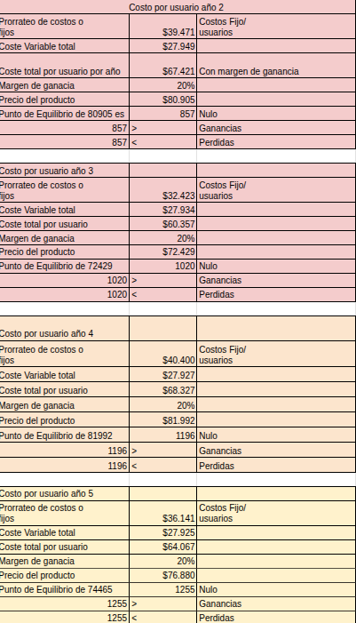

Inversión del proyecto
en el siguiente apartado se mostrará las inversiones principales que se le hace al proyecto :
Propia: Se invertirá con 50000000 millones de pesos chilenos por nuestra parte

Deuda:
se decidió pedir un prestamo al banco estado por 58780500 millones de pesos chilenos con una tasa de interés anual de 21% a plazo de 5 años siendo el costo total de 96357451
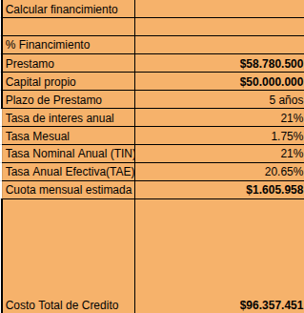

Horizonte de evaluación
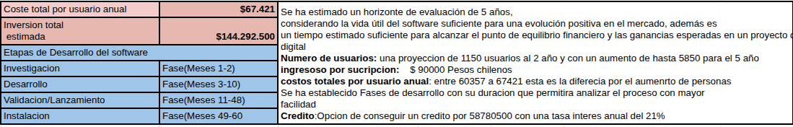
Depreciación horizontal o acelerada
Continuando con el documento en el siguiente apartado se mostrará la depreciación horizontal y acelerada del proyecto :
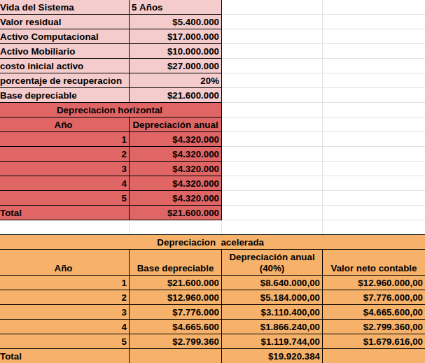
Se realizó una devaluación para 17000000 de pesos chileno en equipo tecnológico y 10000000 millones de pesos chileno para mueble de oficina con un porcentaje de de recuperación de 20% la depreciación utilizada fue de 4320000 millones de pesos anual

TMAR o Tasa de descuentos
- RIESGOS:
Para sacar el TMAR se requiere un pequeño análisis del caso para determinar el rendimiento así como los riesgos que puede haber dicho esto los principales riesgos son:
- Tecnológico: que la tecnología quede obsoleta o que haya retrasos o aumento de costos
- Lanzamiento: baja adopción o interés por parte de los cliente,incluso retrasos que afecten al lanzamiento
- Regulatorio: Leyes o cambios que afecten al proyecto de manera indirecta
- Personal: EL accidente del personal o la falta de experiencia en el proyecto
- Financiamiento: Las dificultades para obtener un crédito o inversionista para la empresa
2.Indicador económicos:
La inflación:la inflación que afecta a los costos de operativos, la medida de forma anual 2024-2025 y da 4,9%
EMBI: indicador que mide el riesgo país de los bonos soberanos de países emergentes en chile el embi da 1,37%
Tasa libre de riesgo: es definida como el rendimiento de un instrumento de inversión que no implica riesgo de pérdida de capital osea sabe que recuperara su inversión el TAE es 5,53.
TMAR:el 14,93 del tmar indica que el retorno de la inversión debe ser mayor al 14,93 de la inversión anual para ser viable.
Resumiendo el proyecto Nos muestra que el si el proyecto se financia con deuda. la ganancia deber ser superior al Tasa anual efectiva o TAE del 20.65%
el proyecto de baja costos o buscar financiamiento
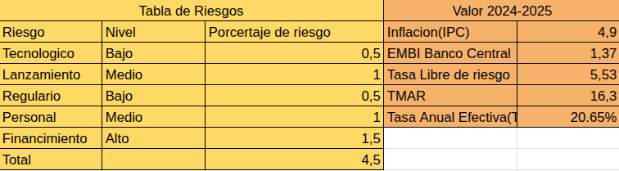
Flujo de caja puro
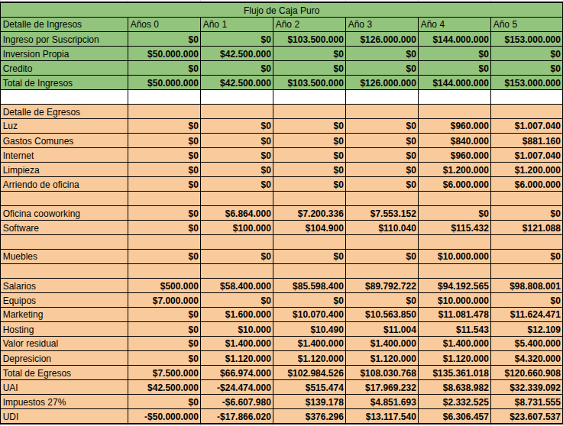
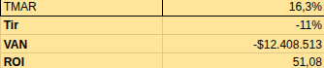
El ROI es engañoso ya que calcula utilidades acumuladas sin considerar el tiempo del dinero, aparte el TIR negativo indica que no hay suficiente flujo de dinero positivo para compensar las pérdidas iniciales y el TMAR, por otra parte el proyecto debiera superar el TMAR 16.3% si quiere ser viable
El van es negativo lo que quiere decir que hay pérdidas ya que no alcanza al TMAR del 16.3 Por lo que en conclusión el proyecto sigue sin ser rentable incluso con las ganancias actuales del periodo del año 3 al 5 no alcanzan a cubrir las inversiones iniciales

lujo de caja con financiamiento

VAN , TIR y ROI
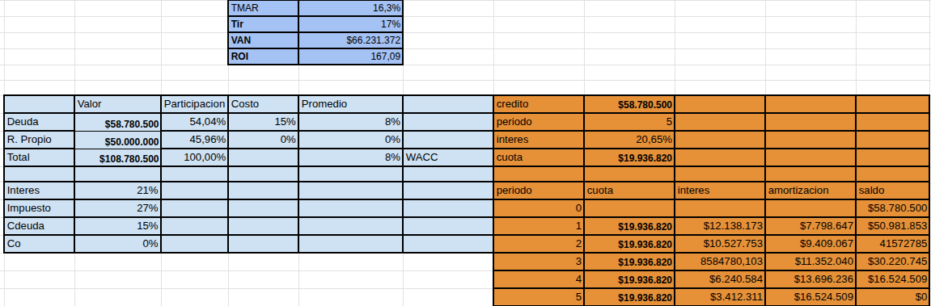
flujo de caja
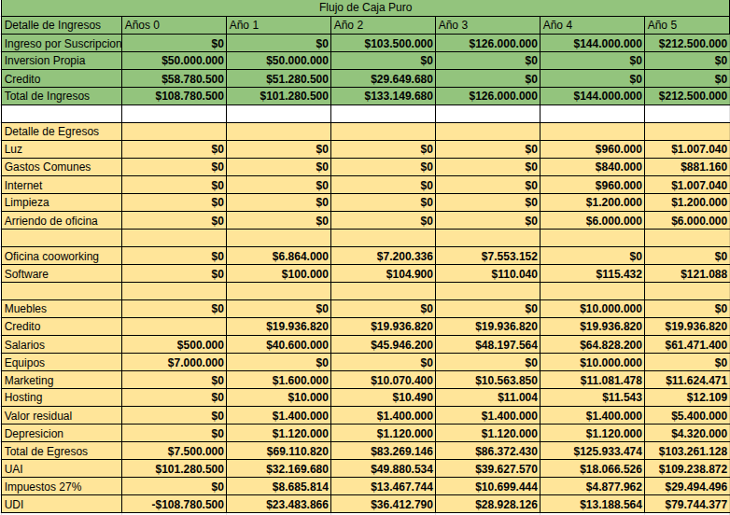

Aquí podemos ver un flujo de caja con financiamiento mediante deuda de 58780500 millones y nuestro inversión de 50000000 de pesos chilenos y mediante TIR podemos ver que el proyecto cumple con los requisitos mínimos para ser rentable, el van es de 62,2 Millones de pesos el roi es de 167% indicando que la inversión es rentable y generar ganancias.

Proyecto 2: Colabora
El proyecto Colabora corresponde a una aplicacion web donde empresas pueden compartir y comparar información sobre proveedores, precios y materiales.
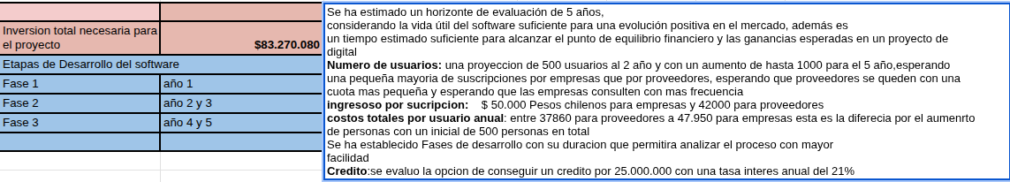

Costos fijos:
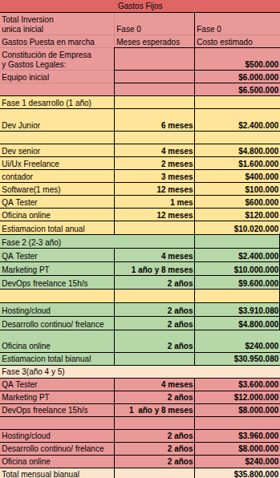
Costos variables:
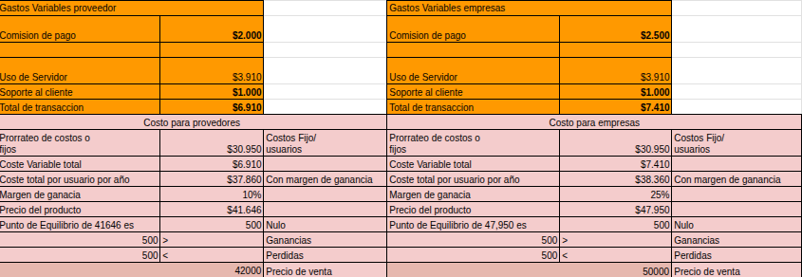
Caja de flujo:
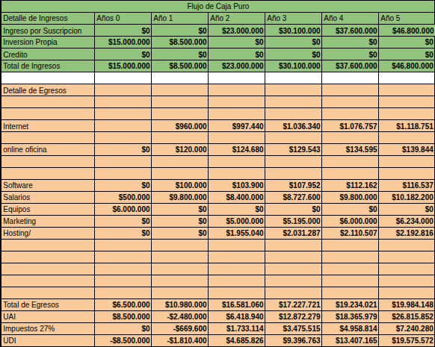
Tar,Tir,Van,Roi:
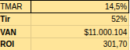

Proyecto 3:SumaPro
El proyecto SumaPro plataforma de subastas en linea donde los proveedores puedan publicar sus ofertas de materias primas y las empresas interesadas puedan realizar ofertas competitivas.

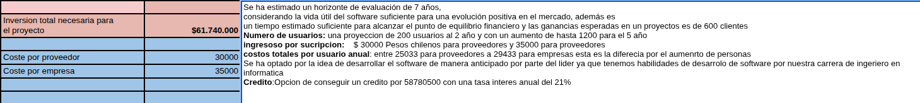
Costos fijos:
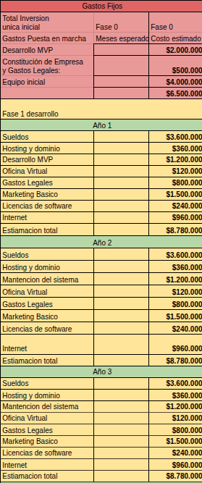
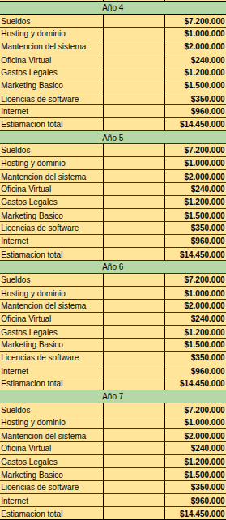

Costos variables:
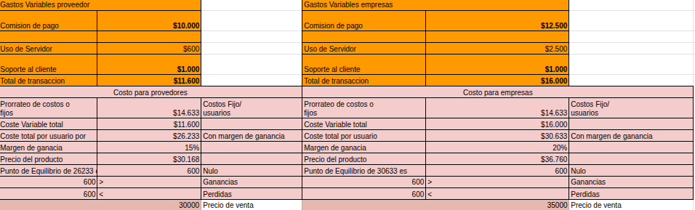
Flujo de caja
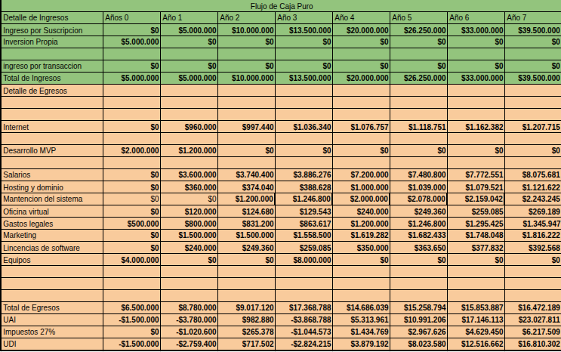
Tar,Tir,Van,Roi:
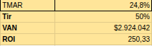

Analisis de comparativos:
Con los 2 proyectos mas propuesto, se planea dar una vision con factores economico para ver cual de los 3 proyectos genera mayo confianza y valor.
Proyecto 1:ecomaterial
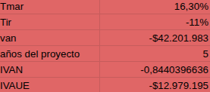
Analisis: El proyecto ecomaterial el cual requiere un retorno minimo del 16,30% no cumple con eso, ya que al aplicar el van podemo concluir que el proyecto genera una perdida total sin capacidad de recuperar la inversion
El tir no dice que el flujo de caja no es suficiente para sostener o igualar el costo inicial, ademas el Ivan nos dice que por cada peso se pierde el 0,84 de su valor por ultimo el IVAUE nos muestra una perdida de 12.979.195 de pesos lo que nos dice que que perdermos un promedio anual de esa cantidad ante dicha.
Con esto concluimos que el proyecto ecomaterial no es rentable ni tampoco es capaz de recuperar la inversion, por lo tanto no se recomienda seguir con este proyecto.

Proyecto 2 :colabora
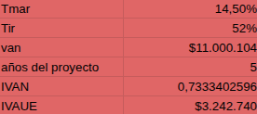
Analisis: El proyecto colabora estimado con un tmar del 14,50% presenta un valor del van de 11.000.104 de pesos lo que señala un flujo de caja puro de que es capaz de generar una ganancia alta, ademas el tir alcanzo el 52% lo que supera al tmar del 14,50%.
El Ivan nos dice que por cada peso invertido genera un valor adicional de 0,733 pesos extras lo cual con el Ivaue no ratifica con un promedio de $3.242.740 pesos de ingreso anual en los 5 años de duracion del proyecto
Por lo cual este proyecto demuestra gran posiblidad de rentabilidad, y se espera compara con los demas proyecto para tener en cuanta cual es mas rentable

Proyecto 3 :SumaPro
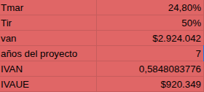
Analisis:
El proyecto 3 el cual a expecion de los otros 2 proyectos tiene 7 años, se implemento un tmar mas alto con 24,80% demostrando que se espera un alto retorno de la inversion minima, este afecta al un van de 2.924.042 pesos mostrandonos que aunque se espera casi una cuarta parte minima de retorno es capaz de generar ganancias.
El tir es de 50% lo que significa que es capaz de generar una alta rentabilidad incluso en esenarios con altos expectativas, el Ivan es de 0,585 pesos mostrandonos un beneficio positivo aunque no tan altos como los del 2 proyecto, El Ivaue es de 920.349 pesos lo cual aunque no sea tan alto como el proyecto 2 el tiempo es mas largo ya que son 7 años
En conclusion este proyecto es rentable incluso con tasas de descuentos elevadas mostrando su robustez a largo plazo
Tabla de fisher:
Nos permite saber con afecta la tasa de descuento en el van, nos muestra la senibilidad frente cambios en el costos o la rentabilidad minima esperada mostrandono cual seria mas rentable con las tasas de descuentos.
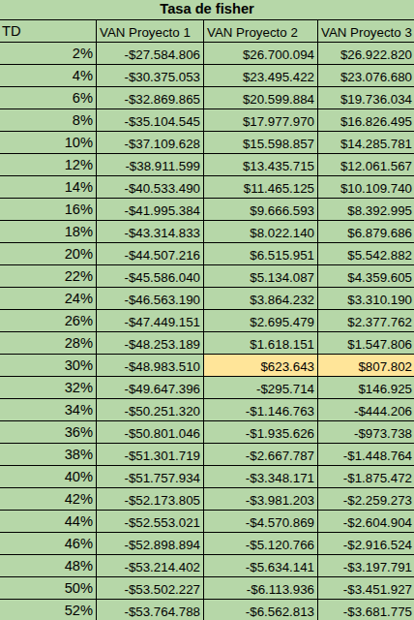
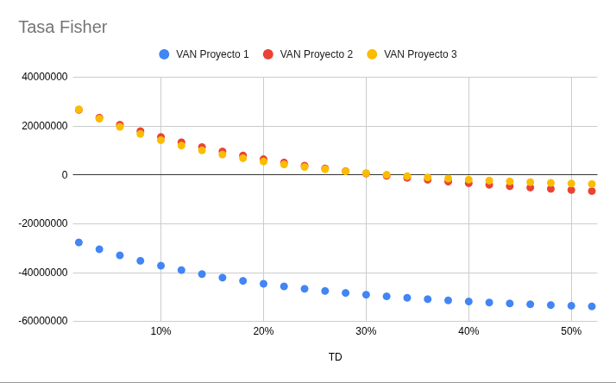
Analisis: como podemos ver en el grafico el punto de fisher ocurre cuando sus van se igualan,(30%) diciendonos que en este punto ambos presenta una misma rentabilidad, pero el 3 proyecto presenta una mayor tasa de retorno esto nos dice que el proyecto 3 es capaz de aguntar mas si el inversionista pide una tasa de retorno mayor.

Resultados:
El primer proyecto presenta la peor viabilidad no es retable, por lo que no se recomienda no seguir con el, por otra parte el proyecto 2 colabora es el proyecto que genera mas rentabilidad con un van de 11.000.104 pesos lo cual sumado al ivan nos muestra que casi duplica la inversion por cada peso puesto en el proyecto, aunque menos rentable el 3 muestra fortalezas llamativas para cierto inversores, como su capacidad de generar ingreso en 7 años inclusos con tasa de descuentos elevadas
Con esto dicho y considerando todos los datos vistos, el 2 proyecto colabora es el que se escoge por demostra la mayor rentabilidad con otros proyectos.

CAPÍTULO IV
- CARTA GANTT
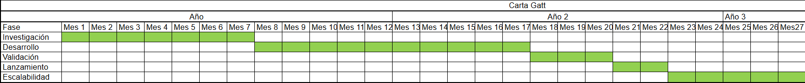

- PROPUESTA DE MEJORAS FUTURAS
Si bien el proyecto es bueno deseamos ir mejorando es por eso que el equipo a decidido proponer algunas mejoras como las siguientes :
- Integrar una inteligencia artificial que pueda predecir los precios o que mejore los algoritmo de comparación de productos/precio
- Crear un Sistema de seguimiento de envío para que la empresa pueda seguir el envío en todo momento
- Mejorar la interfaz del usuario agregando una asistente virtual que le ayude en lo que el usuario necesite
- Expandir el producto en pocas palabras que tenga una opción de multi-idiomas o multi-monedas para que este sistema se pueda adaptar a todo el mundo

- CONCLUSIONES
Para finalizar este informe se llega a la conclusión que el proyecto Colabora ofrece una solución innovadora al problema de la comparación lenta y tediosa de precios y calidad de materias primas. A través de una plataforma centralizada y eficiente, permite a las empresas tomar decisiones informadas de manera rápida y precisa. La viabilidad técnica, económica, legal y operativa del proyecto ha sido comprobada, con un enfoque en la escalabilidad y seguridad. Las propuestas de mejoras futuras, como la integración de inteligencia artificial y el seguimiento de envíos, prometen enriquecer la experiencia del usuario y garantizar el éxito y la expansión del sistema.

- ANEXO 1
https://cchc.cl/w/memoria-2023
https://www.ine.gob.cl/estadisticas/economia/industria-manufacturera
https://www.marketresearch.com/
https://www.cmfchile.cl/portal/principal/613/w3-channel.html
http://www.sonami.cl/
https://www.cchc.cl/
https://www.bcentral.cl/documents/33528/133329/EEE_141.pdf/4230e8a9-4b6c-ea4e-ddd3-100830d83d15?t=1694682941626
https://negocioyconstruccion.cl/

- ANEXO 2
Analisis : https://docs.google.com/document/d/1s2-qIDF0WOEWnFt7HuYqVl1DR_fEDjNt/edit
Problema Solución :
https://docs.google.com/document/d/1-UzZKDDpzQeBtagXSL6TXTRoeXUG6zLGZAjjbJOOha0/edit?tab=t.0
Canvas Documento:
https://docs.google.com/document/d/1eDLBNMdFmqOEDKNkVXu94LU8RoblGVUR/edit
Diagrama canva :
https://app.diagrams.net/#G1qAMD2qzeLLK04LuyRS-gXVbjJfPLnDXG#%7B%22pageId%22%3A%22t5zznQeGHNndbWUZAiNS%22%7D
Tabla de Ponderación y nota :
https://docs.google.com/spreadsheets/d/1_882BSt_Bu_3IHb7Tm9JwHbBENbP1CWgeXLv35O16pA/edit?gid=0#gid=0
Diagrama Pert :
https://app.diagrams.net/#G1FFuHHWQ3NnvmNSzJKZKcS6kO2oVyMInn#%7B%22pageId%22%3A%22pxVcI5triME2-qkyjHyn%22%7D
Carta Gantt :
https://docs.google.com/spreadsheets/d/1HU647HXV3BuoOsYBjvMAOGhrDgS3ODao/edit?gid=798537706#gid=798537706
Tasa Libre de Riesgo:
https://www.bcentral.cl/detalle-noticias-y-publicaciones/-/asset_publisher/Exzd7l9NC3Y6/content/id/2213412
Cálculo excel :
https://docs.google.com/spreadsheets/d/1-f1LOe0G-2mcVokaWitHCfhCGQZo7PPVHVhIcKnZTIM/edit?usp=drive_link

